Curso de Matemáticas de Secundaria Pedro Reina • http://pedroreina.net/cms
Nivel 1 • Aritmética • Fracciones • Teoría (20)
Suma de fracciones con distinto denominador
- Se convierten todas las fracciones en fracciones equivalentes que tengan el mismo denominador y luego se hace la suma.
- Ejemplo 1:
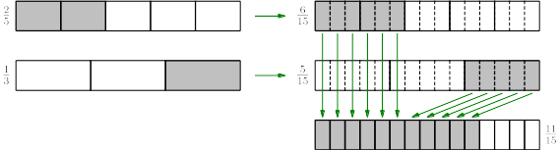
- El motivo del método es que, al tener las fracciones distinto denominador, las partes de cada fracción son de distinto tamaño y no se pueden sumar los numeradores directamente. Al convertir las fracciones al mismo denominador, la dificultad queda resuelta.
- La regla es aplicable a la suma de cualquier cantidad de fracciones.
- Para ahorrar tiempo y esfuerzo, es habitual escribir una sola vez el nuevo denominador y escribir como numerador la suma de los nuevos numeradores.
- Ejemplo 2:
Posible simplificación
Como en casi todas las operaciones con fracciones, habrá que comprobar si el resultado se puede simplificar y, en ese caso, hacerlo. El resultado final será una fracción irreducible o un número entero.
Ejemplos
Realiza las siguentes operaciones y da el resultado del modo más sencillo que sea posible (fracción irreducible o número entero).
Ejemplo 3
Ejemplo 4
Ejemplo 5
Ejemplo 6
Ejemplo 7
Ejemplo 8

